Майские победы Раиды Носовой
Первокурсница Раида Носова – отличница учебы, активная участница всех мероприятий колледжа, республики и РФ. Все у нее получается. Пусть иногда не призовые места в конкурсах и проектах, зато, с ее слов, идет разностороннее развитие!
Управление по охране и использованию объектов животного мира Республики Татарстан провело республиканский творческий конкурс «Я-Следопыт», в котором в номинации фотографий «Следы на снегу» Раида заняла 3 место (руководитель И.Мифтахова).
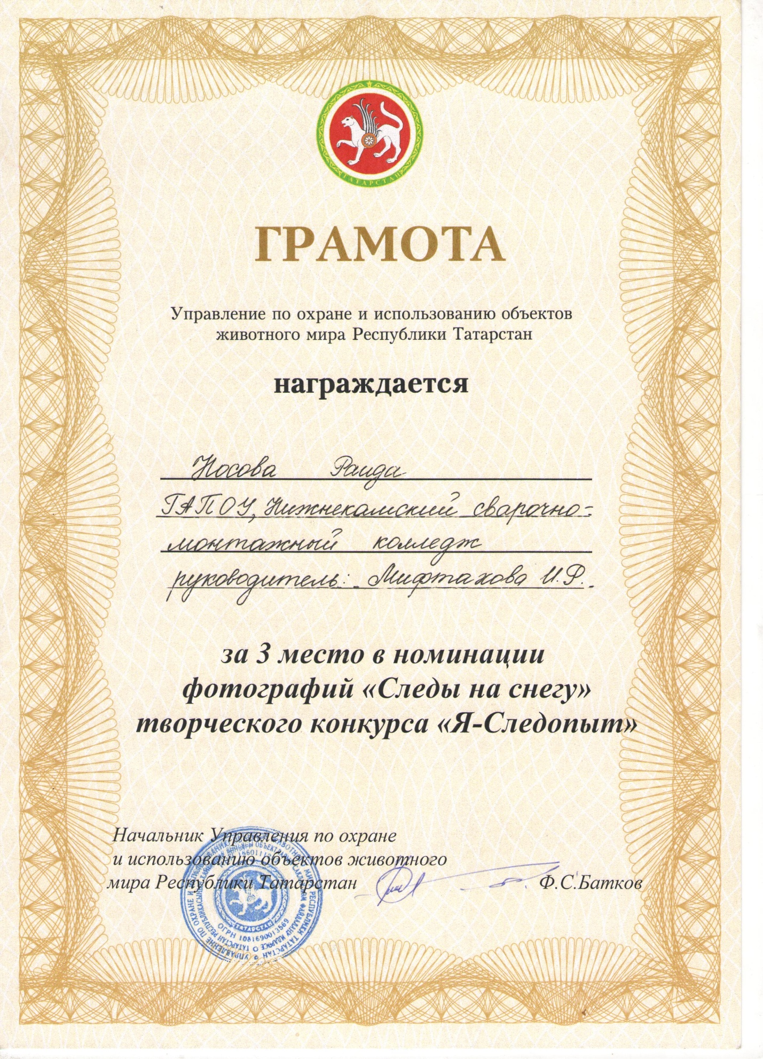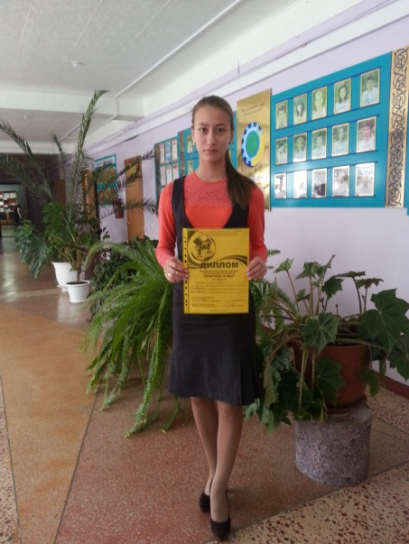
Профессиональное жюри III –ей Всероссийской студенческой научно-практической конференции «Транспортные средства: от истории до инноваций» оценило работу Раиды Носовой «Профессиональные заболевания водителей» на 1 место (руководитель И.Мифтахова).
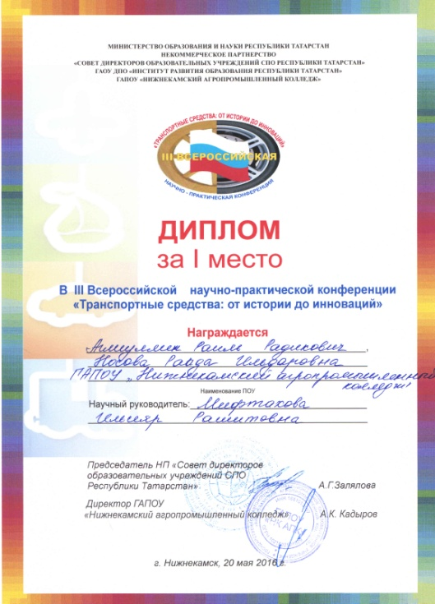
Опубликованы результаты сайта «Инфоурок». В Интернет-олимпиаде «Весна-2016» по физике (11 класс) Раида заняла 2 место (руководитель И.Чапкова), за олимпиаду по математике получили сертификат участника (руководитель Р.Фаттахова).
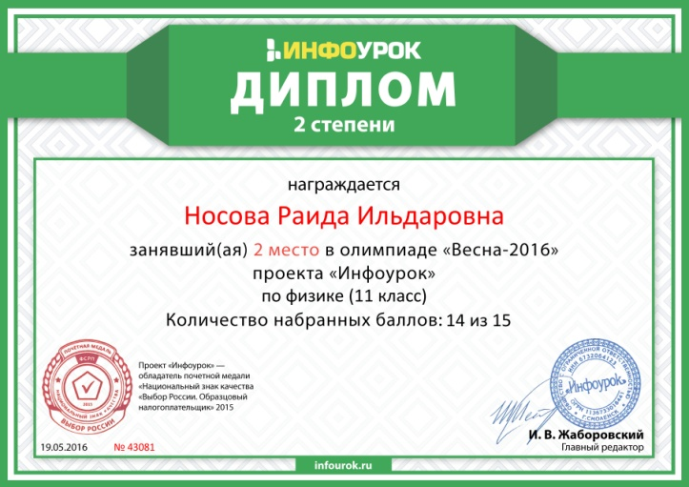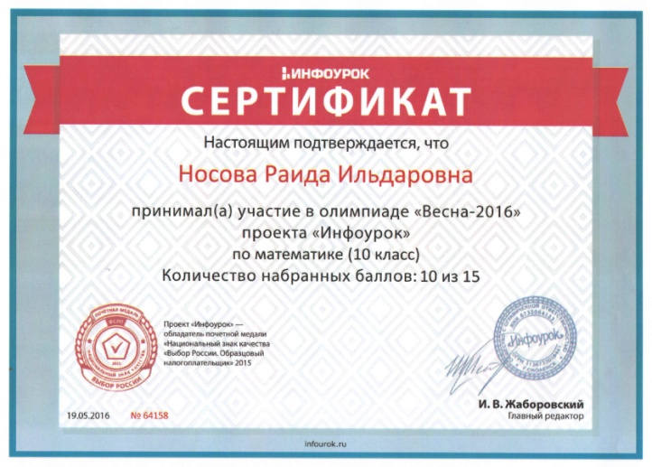
В мае же Раида участвовала во Всероссийской олимпиаде по биологии (руководитель И.Мифтахова).
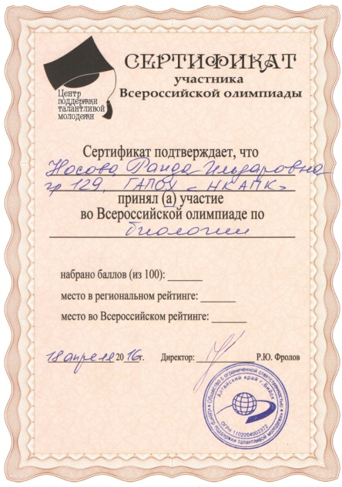
Раида – будущий техник по специальности «Строительство и эксплуатация зданий и сооружений». Уже сейчас у нее рождаются идеи будущих проектов по специальности. Желаем Раиде Ильдаровне дальнейшего самосовершенствования и успехов!

Титов С.В.

